LAPORAN REKAP PRESENSI/ABSENSI JULI-AGUSTUS 2026
PESERTA PRAKTIK KERJA LAPANGAN
SMK WIKRAMA BOGOR

Nama : Nur Ali Rahmatullah
NIS : 12410620
Program Keahlian : Pengembangan Perangkat Lunak dan Gim
Industri Tempat PKL : Satlak Dukteksi Pussiberad
Nama Supervisor : Letda Cke Endrik Sugiyanto
No. HP Supervisor : 081387795713
Rekap Presensi/Absensi
Hadir | : 27 Hari
Sakit | : 0 Hari
Ijin | : 0 Hari
Cuti | : 0 Hari
Tanpa  Keterangan | : 0 Hari
Catatan :
Selama melaksanakan Praktik Kerja Lapangan (PKL), siswa menunjukkan sikap disiplin, bertanggung jawab, dan mampu mengikuti arahan supervisor dengan baik. Siswa aktif dalam melaksanakan tugas yang diberikan serta menunjukkan kemauan untuk belajar dan meningkatkan kemampuan, khususnya dalam bidang pengembangan perangkat lunak dan teknologi informasi.
Secara umum, pelaksanaan PKL berjalan dengan baik dan siswa dapat bekerja sama serta beradaptasi dengan lingkungan kerja.

31 Agustus 2026
Supervisor
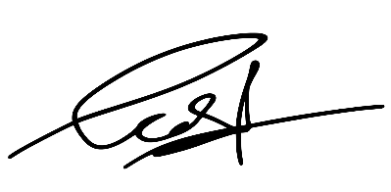
Letda Cke Endrik Sugiyanto

Dokumentasi PKL

